**2018年一季度投诉举报数据分析**

2018年一季度，我局依托常州工商12315平台、全国12315互联网平台、12345政府平台、12331平台、12365平台以及来人、来电、来函，共受理消费者投诉举报1564起（其中投诉1319起，举报245起），与去年同期相比增长98.7%，投诉举报办结率87.8%，消费调解成功率92.7 %，其中涉及食品、药品、电梯等群众生命财产安全类投诉230件，职业打假人投诉举报325件，“诉转案”6起，共为消费者挽回经济损失131.6万元，群众满意度大幅度提升。

一季度受理投诉举报情况

|  |  |  |  |
| --- | --- | --- | --- |
| 项目  时间 | 2018年一季度数量（件） | 2017年一季度数量（件） | 同比增↑  同比降↓ |
| 投诉 | 1319 | 647 | 103%↑ |
| 举报 | 245 | 140 | 75%↑ |
| 投诉举报总计 | 1564 | 787 | 98.7%↑ |
| 职业投诉举报 | 325 | 52 | 525%↑ |
| 投诉举报办结率 | 87.8% | 82.08% | 5.72%↑ |
| 消费调解成功率 | 95.7 % | 91.72% | 3.98%↑ |

2018年一季度新北消协各分会投诉数据汇总表

|  |  |  |  |  |  |  |
| --- | --- | --- | --- | --- | --- | --- |
| 项目  单位 | 投诉+自办（件） | 未办结（件） | 办结率 | 超期未办结 | 调解不成功 | 调解成功率 |
|
| 河海分会 | 363 | 26 | 92.82% | 2 | 9 | 89.77% |
| 三井分会 | 393 | 31 | 92.11% | 3 | 11 | 90.77% |
| 龙虎塘分会 | 134 | 22 | 83.58% |  | 9 | 86.49% |
| 新桥分会 | 30 | 6 | 80.00% |  | 1 | 94.44% |
| 薛家分会 | 132 | 5 | 96.21% |  | 6 | 86.96% |
| 春江分会 | 81 | 17 | 79.01% | 2 | 1 | 96.88% |
| 孟河分会 | 31 | 11 | 64.52% | 2 | 0 | 100.00% |
| 西夏墅分会 | 18 | 0 | 100.00% |  | 0 | 100.00% |
| 奔牛分会 | 24 | 6 | 75.00% | 3 | 3 | 76.92% |
| 罗溪分会 | 29 | 7 | 75.86% |  | 0 | 100.00% |
| 消协自办 | 133 | 15 | 88.72% |  | 9 | 91.51% |

1. **商品与服务类消费投诉情况分析**

与去年同期相比，2018年一季度我局消费投诉举报总量大幅度增加且城乡严重不平衡，除了增设全国12315互联网平台、扩大12345平台受理投诉举报范围等客观因素外，法律法规日趋完善、人民消费品质的日渐提升、维权意识的日益增强是导致投诉总量上升的主要原因。

（一）2018年一季度商品类消费投诉897件，占整个消费投诉量的68.1%，其中服装鞋帽、食品、交通工具、家居用品、家用电器类投诉量居前。

商品类消费投诉排名前五位的是

|  |  |  |  |
| --- | --- | --- | --- |
| 项目  时间 | 2018年一季度投诉数量（件） | 2017年一季度投诉数量（件） | 同比增↑  同比降↓ |
| 服装鞋帽 | 234 | 27 | 766%↑ |
| 食品 | 77 | 21 | 266%↑ |
| 交通工具 | 57 | 39 | 46.15%↑ |
| 家居用品 | 30 | 13 | 130%↑ |
| 家用电器 | 23 | 16 | 43.7%↑ |

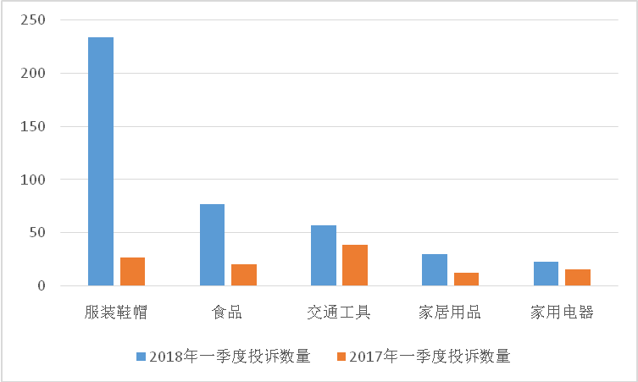

（二）2018年一季度服务类消费投诉422件，占整个消费投诉量的31.9%，其中网购服务，电信服务，餐饮住宿、美容美发、文化娱乐体育类投诉居前。

服务类消费投诉排名前五位的是

|  |  |  |  |
| --- | --- | --- | --- |
| 项目  时间 | 2018年一季度投诉数量（件） | 2017年一季度投诉数量（件） | 同比增↑  同比降↓ |
| 网购服务 | 158 | 67 | 135.8%↑ |
| 电信服务 | 77 | 67 | 14.9%↑ |
| 餐饮住宿 | 37 | 19 | 94.7%↑ |
| 美容美发 | 34 | 41 | 17.1↓ |
| 文化娱乐体育 | 24 | 16 | 50↑ |

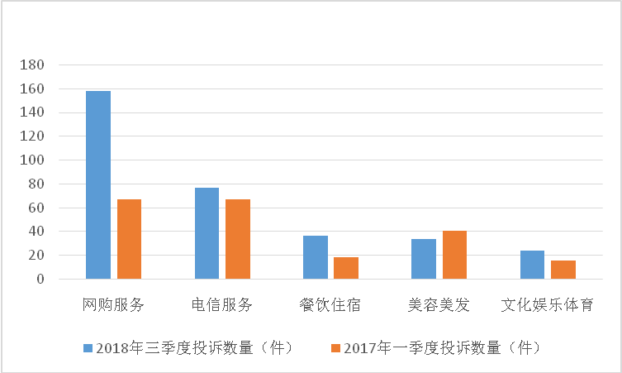

（三）根据投诉性质划分：合同问题204件，质量问题234件，售后服务66件，广告566件，计量10件，不正当竞争占3件，安全占13件，商标3件，人身权利2件，其他218件。

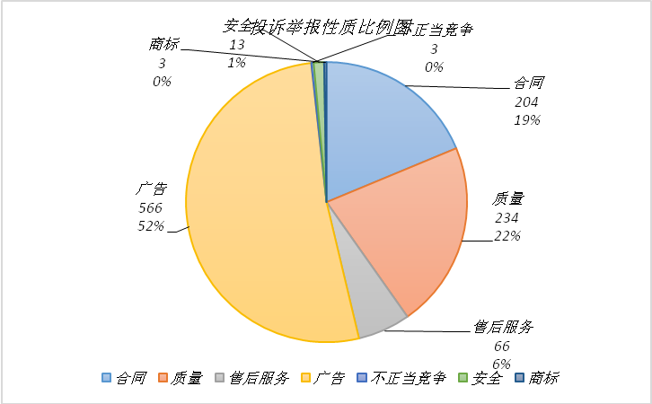

**二、消费者投诉的热点问题**

**（一）服装鞋帽类投诉投诉增幅最大，质量、广告问题投诉尤为突出。**2018年一季度，我局共受理服装鞋帽类投诉234件，占商品类投诉总量的26.08%，同比上升217%。投诉主要集中在质量、广告方面，涉及质量问题反映的有：服装出现粘毛、划痕、破洞等问题，鞋子出现鞋面断裂、褪色、鞋底开胶问题，涉及广告问题的有虚假宣传、使用绝对化用语等，此类问题职业打假人投诉较多。

**（二）食品类投诉以质量为主，维权取证难度大。**元旦、春节是消费者购物、聚餐等消费旺季，食品类消费进入高峰期。2018年一季度，我局共受理食品类投诉77件，食品质量问题占食品类投诉的59.7%，消费者反映的问题主要集中在腐败变质、混有异物、过期食品等。在处理此类投诉中，我们发现此类投诉都有共性: 一是经营者责任意识淡薄；二是食品投诉情况复杂，存在商家举证难、责任认定难的情形。

**（三）交通工具类投诉中汽车类投诉持续增长，质量和售后服务问题成为主症。**2018年一季度，我局共受理交通工具类投诉57起，其中家用汽车类投诉50起，投诉总量和占比与去年同期相比均有大幅增长，已成为消费者投诉的痛点。投诉主要集中在汽车质量、价格、合同和售后服务方面，具体表现在：一是汽车及汽车零部件存在质量问题，如发动机、刹车、变速箱、仪表板等重要部件存在故障，汽车轮胎出现早期磨损、爆裂等现象；二是汽车保养价格收取不明，存在私自降低保额、变相收费的现象；三是售后服务质量差，存在多次维修仍无法解决问题，或者以旧换新、维修不及时等问题；四是销售行为不规范，销售人员对汽车质量、性能、油耗等夸大、失实宣传，隐瞒真实信息，通过支付宝私下收受消费者定金转账时有发生。

**（四）网购服务类投诉量稳居服务类投诉中第一位，绝对化用语仍是投诉热点。**随着互联网经济的发展壮大，消费者采用互联网进行购物的比例和频率不断提升，网络购物已成为普通消费者日常生活中常见的消费模式。关于网络购物，投诉最多的是广告用语问题，使用绝对化用语、虚假宣传成为“重灾区”；其次是承诺不兑现，如不履行合同义务、买卖合同纠纷、优惠券使用等；三是商品质量问题，如以此充好、三无产品等。

**（五）生活、社会服务类投诉中安全问题成为热点，依旧难解决。**消费者接受餐饮、住宿、美容、美发时，有关安全的投诉一直是难以解决的问题，也是本季度投诉的热点问题。这类投诉主要集中在宾馆、洗浴、超市，如地面滑、台阶超标、浴池内有异物，造成老人和儿童摔倒骨折、割破脚掌；商场、游乐场所安全警示不到位使消费者受伤；美容行业虚假宣传、专业技术不够，引发美容事故，造成消费者身体伤害。

**（六）文化、娱乐、体育服务类投诉居高不下，健身服务投诉占比最大。**随着人民生活水平的提高，越来越多的市民选择文化娱乐体育活动，随之而来的投诉猛增。2018年一季度，我局共受理文化、娱乐、体育服务类投诉24件，同比增长50%，其中健身服务投诉12件，占比50%。健身服务存在的主要问题有四种：一是商家通过宣传推出不同种类的优惠卡，吸引消费者一次性付款办理，事后服务质量明显下降；二是未按照约定条款提供退卡、转卡服务，或者对于未约定停卡条款的办理停卡加收手续费；三是商家任意改变服务内容，如擅自更换私教、在消费者不知情的情况下开卡等；四是商家中途歇业或转让，消费者余下的预付款无法正常消费或者退还。